Пояснительная записка

Данная методическая разработка предназначена для обучающихся по профессии «Штукатур» при проведении урока учебной практики по теме: «Высококачественное оштукатуривание кирпичных стен с применением механизации, поточным методом»
Урок разработан с элементами педагогической технологии - формирования профессиональных и общих компетенций.
В разработке представлены:
- план урока учебной практики;
- вопросы по проверке знаний, обучающихся по теме урока;
- критерии оценки качества работы;
- инструкционная - технологическая карта;
- требования к качеству выполняемой работы;
- оценочный лист оценки качества работы;
- презентация в программе PowerРоint;
- видео ролики по ТБ, оштукатуривание по маякам хопер ковшом.
Вопросы для проверки теоретических знаний обучающихся составлены таким образом, что позволяют мастеру производственного обучения отследить теоретический уровень подготовки обучающихся по данной теме. Вместе с тем каждый обучающийся имеет возможность самостоятельной проверки своих знаний, как по теоретической части урока, так и по производственной при выполнении высококачественного оштукатуривания с применением механизации.
Урок обеспечен в полном объеме дидактическими средствами обучения, инвентарем, оборудованием.
Методическая разработка может быть использована на уроках учебной практики по профессии «Штукатур».
Практический кейс метод работы даёт представление о своеобразии и особенностях данной технологии, обучающиеся должены руководствоваться ранее полученными знаниями на уроках п/о и спец. технологии, уметь ими владеть технически, практически, обеспечивая хорошую взаимосвязь в звеньевой работе, сохранность инструментов, оборудования и экономии материалов. Этот метод приближен к реальности на строительных площадках, что дает возможность формирования профессиональных и общих компетенций у обучающихся.
Выбор данной технологии, поточного метода является прогрессивным методом организации строительного производства. Сущность поточного метода заключается в организации последовательного, непрерывного и ритмичного производства строительных работ, что дает возможность эффективно использовать материальные и трудовые ресурсы. Поток предполагает в равные промежутки времени выпускать определенные объемы строительной продукции, повышать рентабельность строительства. Опыт показывает, что при переходе на "поток" продолжительность строительства сокращается в среднем до 20%, производительность труда возрастает на 8-10%.
При поточном методе организации строительства процесс строительного производства расчленяется на отдельные составные части и операции, выполнение которых поручается отдельным комплексным бригадам или специализированным звеньям. Эти бригады или звенья равномерно перемещаются с одного участка захватки на другой вдоль всего фронта работ, причем на каждом участке последовательно выполняются строительные процессы в строгом соответствии с их технологическим порядком. Каждая бригада, заканчивая работы на отведенной ей захватке, подготавливает участок для выполнения нового цикла работ следующей бригадой.
На каждой захватке циклы работ следуют в установленном порядке, что позволяет максимально совмещать работы во времени, выполняя их в темпе, предусмотренном графиком производства строительно-монтажных работ, этот приём работы на уроках п/о помогает создать конкретный образ или сюжетной композиции, который связан с реалистическим восприятием начинающего специалиста, с его образным мышлением.
Без упорного труда, без старания невозможно достичь совершенства в работе - это должны знать и помнить мастер производственного обучения и обучающиеся.

План урока
Учебное занятие: Учебная практика по профессии «Штукатур»
Курс обучения: Второй
Группа 21 Шт
Мастер производственного обучения: Архипова Наталья
Викторовна
Тема программы: Штукатурные работы
Тема занятий: «Высококачественное оштукатуривание кирпичных стен, с применением механизации поточным методом»
Тип занятий: Урок закрепления и совершенствования знаний, умений, навыков
Форма проведения: урок - практикум
Метод обучения: Практический кейс метод с применением словесных (беседа, объяснение, инструктаж), наглядно - демонстрационных (показ трудовых приемов, демонстрация образцов, демонстрация компьютерных слайдов, контрольных (самоконтроль, взаимоконтроль) методов обучения.
Форма организации деятельности, обучающихся на уроке: индивидуальная, бригадная, коллективная.
Цель занятия: Закрепление у обучающихся полученные знание, умение и навыки при высококачественном оштукатуривании, осознанно применять средства механизации при создании целостного образа организации строительного производства, через звеньевую работу и совершенствовать технику оштукатуривания, через умения видеть проблему и намечать пути её решения
учебная: научить
обучающихся применять полученные знания, умения и навыки используя практический кейс метод работы при выполнении высококачественного оштукатуривания кирпичных стен с использованием средств механизации поточным методом работ.
воспитательная: воспитание
- чувство долга, ответственности за отработанные операции при коллективном труде;
- формировать способность адекватно оценивать производственные ситуации;
- воспитывать стремление к познанию профессии и добиваться высоких показателей

развивающая: развитие
- умения рационально организовывать свой труд, умело использовать оборудование и инвентарь в процессе работы;
- находить пути совершенствования своего труда и повышения его эффективности;
- оперативного мышления, творческие способности, эстетическое воображение

В результате каждый обучающийся должен:

знать | уметь
-технологию высококачественного оштукатуривания кирпичных стен с применением механизации,  -технику безопасности штукатурных работ с использованием средств механизации;  -требования к качеству штукатурных работ | - формировать знания и отработать умения у обучающихся технологически правильно с применением профессиональных трудовых действий и приемов, выполнять высококачественное оштукатуривание, с применением средств механизации при звеньевой работе поточным методом

Методическое обеспечение:
- План урока производственного обучения
- Инструкционная-технологическая карта для обучающихся
(приложение1)
«Высококачественное оштукатуривание кирпичных стен по маякам, с применением средств механизации»
- Карточки – задания (приложение 2)
Материально-техническое оснащение урока:
ИКТ: Телевизор, ноутбук, экран, проектор.
Инструмент и приспособления:
- Маяки;
- штукатурный раствор;
- правило;
- кисти;
- строительный миксер;
- компрессор с «Хопер» ковшом;
- растворосмеситель;
- мастерок;
- емкости для раствора;
- ковш;
- полутёр;
- тёрка;
- лазерный уровень, уровень.
Наглядные пособия:
- Презентация MS Power Point (приложение 3)
- инструкционная-технологическая карта по теме урока
- Видео ролики: по Т.Б; Применение «Хопер» ковша при высококачественном оштукатуривание кирпичных стен.
Производственная деятельность: Выполнение высококачественного оштукатуривания кирпичных стен, с применением средств механизации поточным методом работ
Меж предметные связи: «Технология штукатурных работ», «Основы материаловедения»

Ход занятия
Этапы и время | Деятельность мастера п/о | Деятельность обучающихся | Примечание
- Организационно –  мотивационный этап 5 мин. | - Построение обучающихся. Осмотр спец одежды, проверка отсутствующих.  - Приветствие обучающихся, гостей. Желает плодотворной работы и хорошего настроения.  - Разъясняет форму работы.  - Мотивирует обучающихся через сознание проблемной ситуации.  - Организует работу по звеньям.  - Уточняет тему и цель занятия. | - Рапорт старосты группы о наличии обучающихся.  - Отвечают на приветствие.  - Слушают мастера п/о.  - Обучающиеся обсуждают проблему, из которой выделяют тему занятий и цель занятия.  - Делятся на звенья.  - Слушают мастера п/о.
- Актуализация теоретических знаний 15 мин. | Повторение пройденного  материала, задаёт вопросы:  1.Назовите виды штукатурок?  2.По назначению и свойству монолитную штукатурку разделяют…?  3. К обычным штукатуркам относятся?  4. Чем отличается улучшенная от высококачественной штукатурки?  5. Назовите отличие марки от маяка?  6. Подумайте и скажите от чего зависит расстояние между маяков?  7. Предлагает выполнить задание интеллектуальную разминку по слайду.  8. Выполните задание №2 по карточкам (раздаёт карточки)  9. Для закрепления материала по инструментам, предлагает  выполнить задание по слайду? | 1. Отвечают на вопросы: перечисляют виды штукатурок. Сухая и монолитная  2.Обуч-ся думают и отвечают.  (Обычные, Специальные, Декоративные)  3. Обучающиеся отвечают (Простая, улучшенная и высококачественная).  4. Обучающиеся думают и отвечают (Качеством выполнения)  5. Марки выполняют из раствора, а маяки бывают деревянные и металлические.  6. Обучающиеся отвечают (Зависит от длинны правила или полутёра)  7.Думают, вставляют пропущенные слова.  8.Размышляют и отвечают на вопросы.  9. Смотрят слайд, думают и выполняют задание.
- Вводный инструктаж с сопровождением модульного элемента 1 час | Включает слайд и предлагает изучить новый материал:  1.Объясняет поточный метод организации строительства  2.Предлагает разделить технологический процесс на захваты  3.Объясняет разницу ручного и механизированного оштукатуривания, с применением хопер ковша.  4. Предлагает закрепить изученный материал по ИКТ просмотром видео ролика.  5. Предлагает по таблице допустимых отклонений изучить требование к штукатурным работам.  6. Для усвоения материала задает контрольные вопросы по дефектам штукатурки и способов их устранения.  7.По слайду № 11 объясняет способы определения подвижности раствора обрызга, грунта, накрывки.  8.Напоминает о правилах Т.Б при работе с механизированным инструментом.  9.Предлагает посмотреть ролик по Т.Б. и определить все нарушения.  10.Демонстрирует приемы нанесения раствора Хопер ковшом с пояснениями.  11.Предлагает обучающимся выполнять упражнения.  12. Предлагает пройти на перемену. | 1. Слушают мастера. Изучают учебный материал  2.Выполняют разделение технологического процесса.  3.Слушают и запоминают.  4.Смотрят видео ролик и обсуждают способ работы звена рабочих на строительном объекте.  5.Изучают и запоминают.  6.Отвечают по дефектам штукатурки.  7.Изучают способы определения подвижности раствора.  8.Слушают мастера, дополняют его.  9.Смотрят ролик определяют нарушения и отвечают мастеру.  10. Слушают мастера и смотрят, как выполнять операции по нанесению раствора Хопер ковшом.  11. Выполняют самостоятельно, комментируя и объясняя последовательность работы.  12. Обучающиеся выходят на перемену. | Изложение материала в слайдах, видео ролики, таблица допустимых отклонений,  технологическая карта. Полный набор инструментов для штукатурных работ.
- Текущий инструктаж  4часа 30 мин. | 1.Обход рабочих мест  2. Проверка правильности выполнения технологической последовательности  3. Дает консультацию и индивидуальную помощь отстающим.  4. Проверяет взаимоконтроль  5. Проверяет и наблюдает за соблюдение Т Б, заполняет таблицу обходов.  6. Проверяет и наблюдает за взаимопомощи и взаимоподдержки товарищам.  7. Предлагает сделать самооценку качества выполненных работ.  8. Прием и оценка качества выполненных работ | 1. Подготовка рабочих мест, инструментов. Звеньевая работа по захватам.  2. Выполняют технологическую последовательность по технологической карте.  3.Обращаются к мастеру, уточняют действия своих операций.  4. Выполняют задание мастера  5. Соблюдают Т.Б  6. Работают самостоятельно на своем участке.  7. Делают самооценку выполненных работ, устраняют по возможности дефекты  8. Сдают выполненную работу. | Задание для самостоятельной работы; технологическая карта; таблица требования к качеству штукатурных работ; технические требования, контроль – таблицы.  Полный набор инструментов для штукатурных работ, металлические маяки.
- Заключительный инструктаж 10 мин. | 1. Подводит итог выполнения учебных целей.  2. Называет общие ошибки и недостатки.  3. Проводит рефлексию урока – предлагает заполнить оценочный лист.  4. Задает задание на дом  5. Благодарит за работу.  6. Выставляет общую оценку за урок. | 1. Слушают мастера п/о  2. Слушают и анализируют свою деятельность на уроке.  3.Заполняют оценочный лист.  Сдают мастеру.  4. Записывают домашнее задание | Д/задание.  Составить кроссворд по пройдённому материалу.
УБОРКА РАБОЧИХ МЕСТ

План урока
- Организационная часть (8.30-8.35)
- приветствие обучающихся и гостей,
- проверка отсутствующих;
- проверка готовности обучающихся к уроку;
- разъясняет форму работы;
- мотивация обучающихся через сознание проблемной ситуации;
- организует работу по звеньям;
- уточнение темы и цели занятия
Слайд №1-2
Мастер п/о: Мы продолжаем изучать тему «Штукатурные работы» и тема урока – «Высококачественное оштукатуривание с применением средств механизации поточным методом». Мы познакомимся с технологией оштукатуривания поверхности кирпичных стен поточным методом.
- Актуализация теоретических знаний (8.35-8.50)
Фронтальный опрос. Мы изучали «виды штукатурок», назначение их. Давайте вспомним основные моменты.
Вопрос | Ответ
1. Назовите виды штукатурок? | Сухая и монолитная.
2. По назначению и свойству монолитную штукатурку разделяют….?  3. К обычным штукатуркам относятся? | 1. Декоративные - придают эстетический красивый вид, прячут дефекты поверхности.  2. Специальные - имеют специальное назначение, например, (изоляционные, каустические, в рентген кабинетах и т.д.)  3. Обычные - Простая, улучшенная и высококачественная
4.Чем отличается улучшенная от высококачественной штукатурки? | 4. Качеством выполнения
5.Чем отличается марка от маяка? | 5. марки выполняют из гипсового раствора, маяки бывают деревянные и металические
6.От чего зависит расстояние между маяками? | 6.От длины полутёра или правила
7.Где применяется высококачественная штукатурка? | 7.Театры, церкви, кинотеатры, жилые дома, клубы и т.д.

Слайд № 3 ответы на задание
(Задание 1): Интеллектуальная разминка (реализация развивающей цели). Вставить пропущенные слова.
Слайд № 4 - 5 Ответ на разминку
Высококачественная штукатурка выполняется по маркам и маякам, её толщина, равна 20мм. По технологической последовательности выполняют первое: провешивание; второе устанавливают марки и маяки; третье: Наносят слои намёта хопер ковшом; четвёртое делают стяжку полутёром строго по маякам; пятое наносят накрывку хопер ковшом; шестое затирают тёркой; седьмое удаляют маяки и восьмое заделывают штробы
Слайд №6
Работа по карточкам. (Задание 2)
Итак, сегодня мы будем выполнять «Высококачественное оштукатуривание с применением средств механизации». А какие инструменты понадобятся для этого? Предлагаю вам выполнить следующее задание. У вас на столе лежат конверты с рисунками инструментов, на каждом конверте написано задание прошу каждому звену выполнить и ответить на поставленные вопросы. Каждому звену раздают по конверту с рисунками инструментов.
№2. Выберите инструменты и объясните их назначение?
1конверт - выберите ручной инструмент
2конверт - выберите механизированный инструмент
3конверт - выберите контрольно-измерительный инструмент
4конверт-выберите вспомогательное оборудование
5конверт - выберите лишние, не нужные инструменты

ПРИЛОЖЕНИЕ 2
Закрепление материала. Технологическая карта работ
Слайд №7 Вводный инструктаж (8.50-9.50)
Объяснение нового материала «Поточный метод работы»

Поточный метод организации строительства
Поточный метод является прогрессивным методом организации строительного производства. Сущность поточного метода заключается в организации последовательного, непрерывного и ритмичного производства строительных работ, что дает возможность эффективно использовать материальные и трудовые ресурсы. Поток предполагает в равные промежутки времени выпускать определенные объемы строительной продукции, повышать рентабельность строительства. Опыт показывает, что при переходе на «поток» продолжительность строительства сокращается в среднем до 20%, производительность труда возрастает на 8-10%.
При поточном методе организации строительства процесс строительного производства расчленяется на отдельные составные части и операции, выполнение которых поручается отдельным комплексным бригадам или специализированным звеньям. Эти бригады или звенья равномерно перемещаются с одного участка захватки на другой вдоль всего фронта работ, причем на каждом участке последовательно выполняются строительные процессы в строгом соответствии с их технологическим порядком.
Задание №3 Разделить технологический процесс на захваты по теме: «Высококачественное оштукатуривание, с применением механизации»

Слайд №8
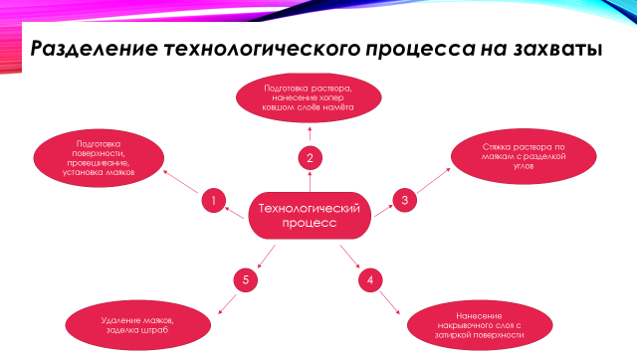
Слайд № 9 Применение «Хопер ковша» в штукатурных работах
Штукатурные установки слишком дороги или их применение невозможно, а вручную выполнять работы слишком долго?
Отличным компромиссным вариантом, в этом случае, станет хоппер-ковш, который может работать с компрессором от 220 В!
Один рабочий, с этим инструментом, сможет оштукатурить в 5 раз больше поверхности, нежели вручную!
Состоит Хопер ковш из поршневого масляного компрессора с ременным приводом рассчитанный на работу в течение 8 часов. Электродвигатель, объемный ресивер. Подходит для небольших предприятий или для бытового использования. Хопер ковши для потолочного и стенового нанесения раствора, который наноситься под давлением сжатого воздуха до 4 атмосфер, через четыре воздушных форсунки.

ИКТ - обучающие закрепляют изученный материал, обсуждают по видео ролику. «Высококачественное оштукатуривание с применением «хопер» ковша, поточным методом»
Вопрос обучающимся

Вопрос | Ответ
- Разделите работу звена на захватки?  - Какой использовали раствор для работы Хопер ковшом?  - Перечислите оборудование, которое использовала бригада? | 1.Приготовление раствора  2. Подача раствора  3. Нанесение раствора  4. Выравнивание раствора  5. Затирка раствора  Цементно-известковый раствор  Растворосмеситель, компрессор с хопер ковшом

Слайд №10 Таблица допускаемых отклонений, с требованиями к штукатурным работам
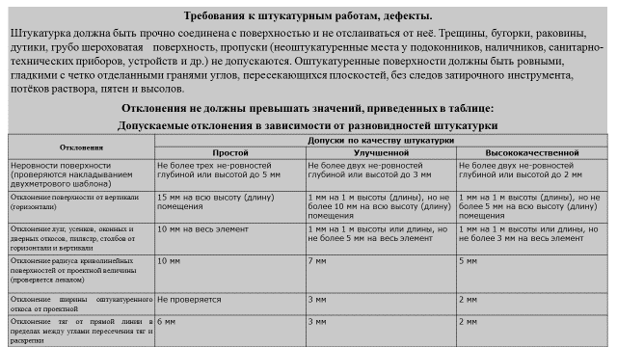
Вопрос к обучающимся
Вопрос | Ответ
- Перечислите дефекты штукатурок и способы их устранения? | 1. Трещины (расшить и заштукатурить)  2. Дутики (удалить, перештукатурить)  3. Бугорки (удалить, перештукатурить)  4. Шероховатость (удалить, перештукатурить)  5. Раковины (удалить, перештукатурить)

Слайд №11 Подвижность растворов обрызга, грунта и накрывки.
Способы определение подвижности.
Слайд №12 Требования безопасности и охраны труда, экологической и пожарной безопасности
1. При выполнении простого, улучшенного и высококачественного оштукатуривания внутренних поверхностей могут возникнуть следующие опасные и вредные производственные факторы, связанные с характером работы:
- повышенная запыленность и загазованность воздуха рабочей зоны;
- расположение рабочего места вблизи перепада по высоте 1,3 м и более;
- острые кромки, заусенцы и шероховатость на поверхностях отделочных материалов и конструкций;
- недостаточная освещенность рабочей зоны.
2. Для предупреждения воздействия на работников опасных и вредных производственных факторов безопасность штукатурных работ должна быть обеспечена соблюдением следующих мероприятий:
- организация рабочих мест с указанием методов и средств для обеспечения вентиляции, пожаротушения, защиты от термических ожогов, освещения, выполнения работ на высоте, с использованием средств подмащивания и использованием других средств малой механизации;
- способы и средства подачи материалов на рабочие места должны обеспечивать безопасность труда.
3. К устройству внутренних штукатурных работ с использованием средств подмащивания допускаются лица не моложе 18 лет, имеющие профессиональные навыки, прошедшие медицинское освидетельствование и признанные годными, получившие знания по безопасным методам и приемам труда согласно ГОСТ 12.0.004-90 «ССБТ. Организация обучения безопасности труда. Общие положения», сдавшие экзамены квалификационной комиссии в установленном порядке и получившие соответствующее удостоверение.
Внеочередной инструктаж по технике безопасности проводится при переводе рабочих-отделочников с одного объекта на другой, при изменении условий производства работ, нарушении бригадой правил и инструкций по безопасности труда.
4. Перед началом работы со штукатурами, машинистом растворонасоса и обслуживающим звеном проводится первичный инструктаж на рабочем месте по безопасному производству работ с записью результатов инструктажа в «Журнал регистрации инструктажа на рабочем месте».
Вновь принимаемые на работу должны пройти вводный инструктаж с записью в «Журнале регистрации вводного инструктажа по охране труда».
5. К работе с электрифицированным инструментом допускаются только рабочие, прошедшие специальное обучение согласно ГОСТ 12.0.004-90 «ССБТ. Организация обучения безопасности труда. Общие положения», инструктаж на рабочем месте по безопасности и охране труда и имеющие III категорию по электробезопасности.
6. При сухой очистке поверхности и других работах, связанных с выделением пыли и газов, необходимо пользоваться респираторами и защитными очками.
7. Работники, занятые производством штукатурных работ или работающие при повышенной запыленности и загазованности воздуха рабочей зоны, должны быть обеспечены индивидуальными и коллективными средствами защиты по ГОСТ 12.4.011-89 «ССБТ. Средства защиты работающих. Общие требования и классификация».
8. Перед началом работ машины и механизмы, используемые для подачи раствора, проверяются на холостом ходу. Корпуса всех механизмов должны быть заземлены, токопроводящие провода надежно изолированы, а пусковые рубильники закрыты.
9. К управлению механизмами допускаются лица, прошедшие специальное обучение и сдавшие экзамены по безопасности труда.
10. Разборка, ремонт и чистка форсунок машин, используемых при оштукатуривании, разрешается лишь после снятия давления и отключения машин от сети.
11. Рабочее место штукатура-оператора необходимо связывать звуковой сигнализацией с рабочим местом машиниста штукатурных машин.
12. Материалы и воздушные шланги растворонасоса необходимо периодически испытывать на удвоенное рабочее давление.
13. При работе растворонасоса запрещается перегибать подающие шланги. Продувку шлангов сжатым воздухом для устранения пробок разрешается производить только после удаления из помещения людей. По окончании работ запрещается снимать воздушный клапан и переходной патрубок, не убедившись в том, что давление упало до нуля. При работе с растворонасосом необходимо:
- следить, чтобы давление в растворонасосе не превышало допустимых норм, указанных в паспорте;
- удалять растворные пробки, осуществлять ремонтные работы только после отключения растворонасоса от сети и снятия давления;
- осуществлять продувку растворонасоса при отсутствии людей в зоне 10 м и ближе;
- держать форсунку при нанесении раствора под небольшим углом к оштукатуриваемой поверхности и на небольшом расстоянии от нее.
14. Переносные инструменты, машины, светильники должны иметь напряжение не более 42 В.
15. При применении электрических или работающих на жидком топливе воздухонагревателей для просушивания оштукатуренных поверхностей помещений здания или сооружения необходимо соблюдать требования ППБ 01-03 «Правила пожарной безопасности в Российской Федерации». Запрещается сушить помещения нагревателями открытого типа и другими устройствами, выделяющими продукты сгорания топлива.
16. Рабочая зона при производстве штукатурных работ должна быть освещена в соответствии со СНиП 23-05-95 «Естественное и искусственное освещение» и ГОСТ 12.1.046-85 «ССБТ. Строительство. Нормы освещения строительных площадок». Освещенность рабочих мест должна быть не менее 30 лк. Проект временного освещения должен быть разработан специализированной организацией по заказу подрядчика.
17. При применении составов, содержащих вредные и пожароопасные вещества, на рабочих местах должны быть первичные средства пожаротушения, приоткрыты в помещении окна для обеспечения вентиляции, а рабочие должны быть обеспечены респираторами и другими средствами индивидуальной защиты.
18. При приготовлении штукатурных растворов на рабочем месте необходимо
использовать для этих целей помещения, оборудованные вентиляцией, не допускающей повышения предельно допустимых концентраций вредных веществ в воздухе рабочей зоны. Помещения должны быть обеспечены безвредными моющими средствами и теплой водой.

ИКТ – обучающие закрепляют изученный материал, обсуждают по видео ролику. «Охрана труда штукатурных работ, в учебных мастерских»
Вопрос к обучающимся
Вопрос | Ответ
- Определите нарушения по технике безопасности, обоснуйте свой ответ? | 1. Нет спец. одежды  2. Не проверил инструменты, использовал не исправный инструмент  3. Использование неустойчивых подмостей

Показ приемов нанесения раствора на поверхность стены мастером.
Внимательно следите за последовательностью моих действий. Сейчас я вам продемонстрирую правильное нанесения раствора на поверхность стены Хопер ковшом. Обращаю ваше внимание на правильную профессиональную постановку тела и способов нанесения раствора, которое зависит от давления в компрессоре. Если у вас будет большое давление и расстояние маленькое от стены, то ваш раствор будет отлетать. Если давление будет маленьким и расстояние от стены будет большим, то ваш раствор будет не долетать до поверхности стены. Оптимальное расстояние до стены должно быть не больше 40 см, при давлении 4,5 атмосфер. Если в ходе показа возникнут вопросы, задавайте.
Проба нанесения раствора на поверхность 2-3 обучающихся.
Обратите внимание на таблицу «Критерии оценки качества работ»

ПРИЛОЖЕНИЕ 4
Прошу пройти на перемену

- Текущий инструктаж (9.50-15.20)
Распределение обучающихся по рабочим местам - 12 человек
Задание выполняют под музыку
(Самостоятельная работа обучающихся и целевые обходы мастера производственного обучения с целью проверки):
Самостоятельная работа. У вас есть ко мне вопросы? Если все вопросы решены, приступаем к работе. Обучающиеся выполняют практическую работу. Инструкционная карта присутствует на протяжении всей работы для самоконтроля.
Во время работы мастер следит за организацией рабочего процесса, техникой безопасности. По окончании работы анализируются выполненные работы (разбор дефектов, способы их устранения).
Целевые обходы мастером рабочих мест, обучающихся: (приложение 5)

ПРИЛОЖЕНИЕ 5
первый обход с целью проверки содержания рабочих мест и соблюдения техники безопасности и трудовой дисциплины;
второй обход с целью проверки – правильности выполнения технологического процесса и правильности выполнения трудовых приёмов;
третий обход – проверка правильности ведения самоконтроля;
четвёртый обход – проверка экономии материала
пятый обход - проверка правильности соблюдения условий в работе, приёмка и оценка работ обучающихся.
- Заключительный инструктаж (15.20 – 15.30)
- итоги дня, достижение целей урока
- оценка качества каждого обучающегося по показателям
- разбор ошибки в работе
- домашнее задание
Подведение итогов урока – это результаты взаимооценки.
Меня порадовала объективность ваших оценок. Оценки сообщены, отметки выставлены. Но, чтобы сделать вывод мы должны проанализировать момент.
Вопрос | Ответ
1. Как вы считаете, работали ли вы сегодня над развитием способностей, которые так ценит сегодня работодатель, и называются они общими компетенциями? | Да.
2. Проявлять интерес к профессии, уметь самостоятельно анализировать, эффективно общаться – это сейчас самое главное? | Да.
3. На основании чего у вас утвердились осознания значимости будущей профессии? | Если научусь, то буду хорошим профессионалом. Если буду качественно выполнять работу
4. В какие моменты вы работали над общими компетенциями? | Организовывали собственную деятельность, работали в команде
5. Вначале урока поставили цель. Мы её выполняли? | Да

Задание на дом: Составить кроссворд с ответами по пройдённой теме урока

Спасибо за работу
Уборка рабочих мест
Самоанализ урока

ПРИЛОЖЕНИЕ 6

СПИСОК ЛИТЕРАТУРЫ
- Петрова И. В. «Общая технология отделочных строительных работ». Учебное пособие. – М.: Издательский центр «Академия», 2006 г.
- Ивлиев А. А. «Отделочные строительные работы». Учебное пособие. – М.: Издательский центр «Академия», 1999 г.
- Ивлев А. А.; Калыгин А. А. «Отделочные работы». Иллюстрированное пособие. – М.; Проф. издательство, 2001 г.
- Сухаревская Е. Ю. «Технология интегрированного урока». Практическое пособие – Ростов н/Д: Издательство «Учитель», 2003 г.
- Горбов А. М. «Краски, лаки, обои». – М.; ООО «Издательство АСТ»; Данецс: «Сталкер», 2002 г.
- Чмырь В. Д. «Материаловедение для отделочников строителей». – М.: «Высшая школа», 1990 г.
- Тучкова Т. У. «Урок как показатель грамотности и мастерства учителя». – М.: Издательский центр «Академия», 2003 г.
- Раутова О. Б., Крылова О. Н. «Современные педагогические технологии в прерильном обучении». Учебное педагогическое пособие для учителей – СПб.: Каро, 2006 г.
- Брун Цеховой В. А. «Евроремонт» практический справочник домашнего мастера. – М.: «Омега», 2005 г
10. Завражин Н.Н. «Штукатурные работы высокой сложности» - М.: Издательский Центр «Академия»,2010 г.
Интернет-сайты:
- http://festival.1september.ru – Фестиваль педагогических идей

ПРИЛОЖЕНИЕ 1

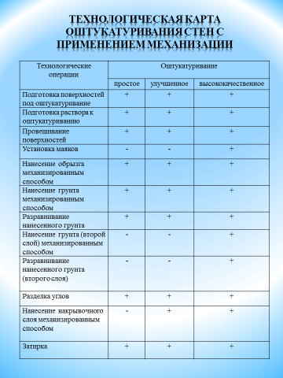

ПРИЛОЖЕНИЕ 2

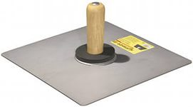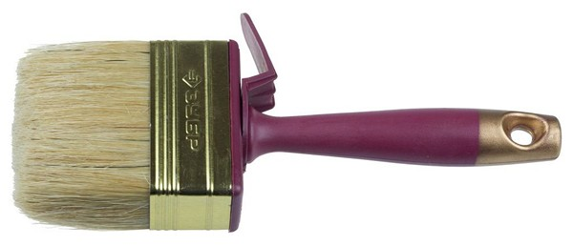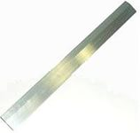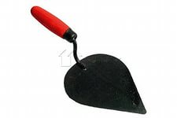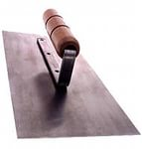

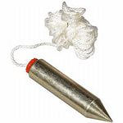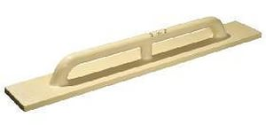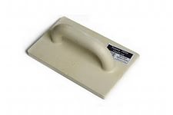

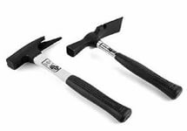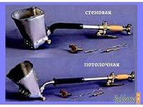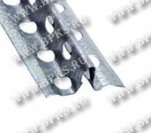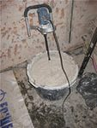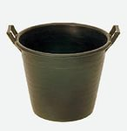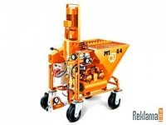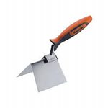
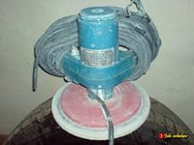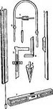

ПРИЛОЖЕНИЕ 2

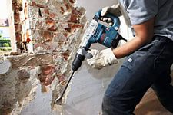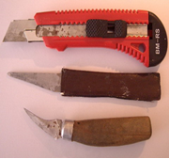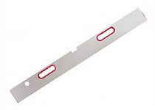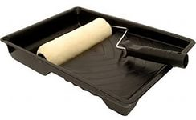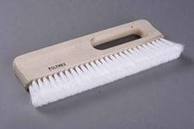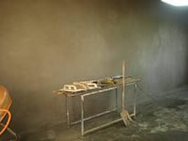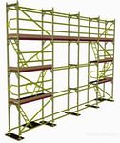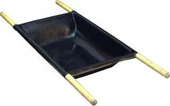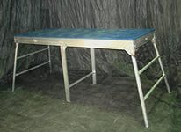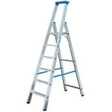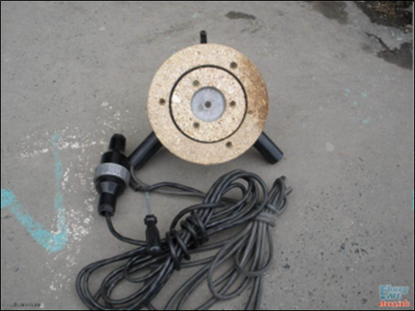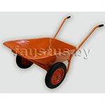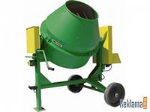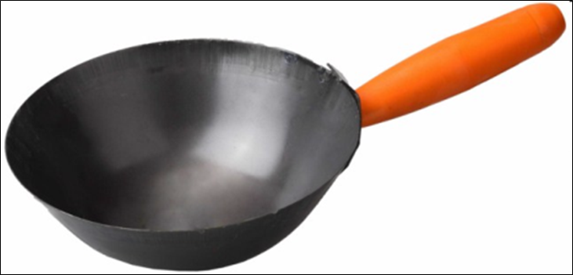

ПРИЛОЖЕНИЕ 3

Слайд 1


Слайд 2

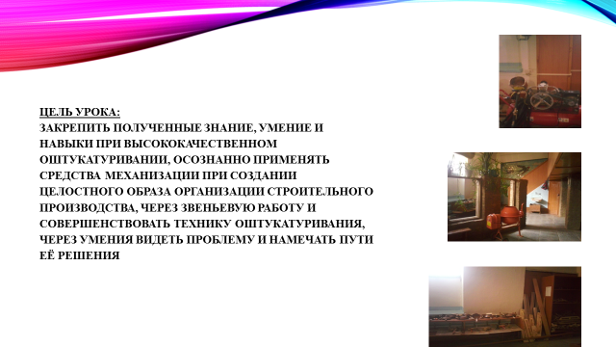

Слайд 3
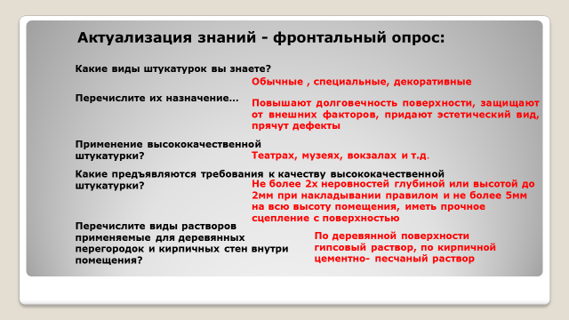

Слайд 4

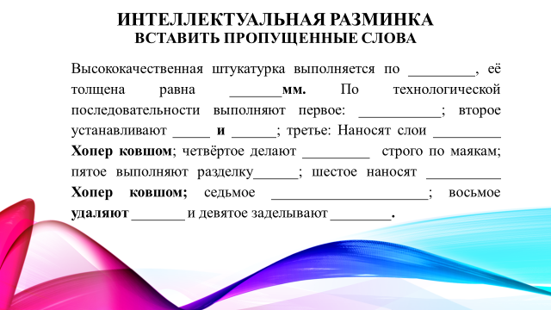

Слайд 5
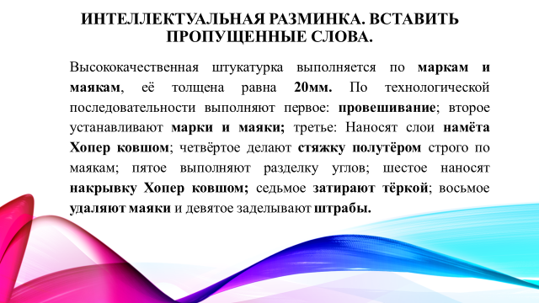

Слайд 6

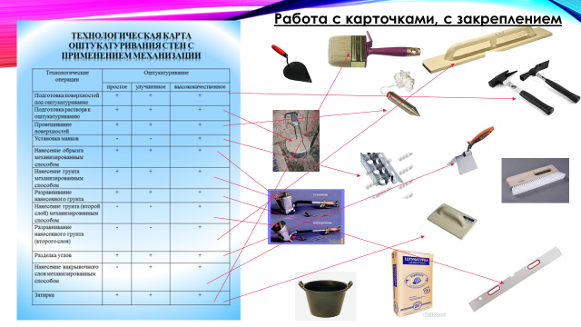

Слайд 7
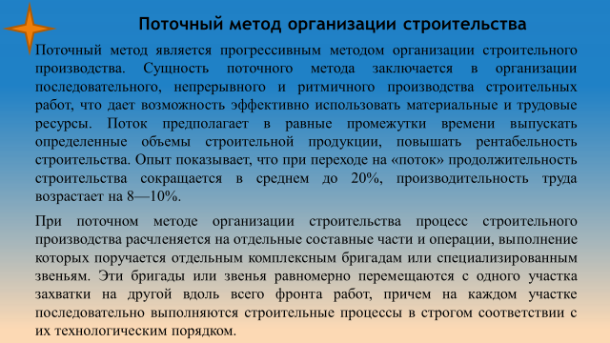

Слайд 8

Слайд 9
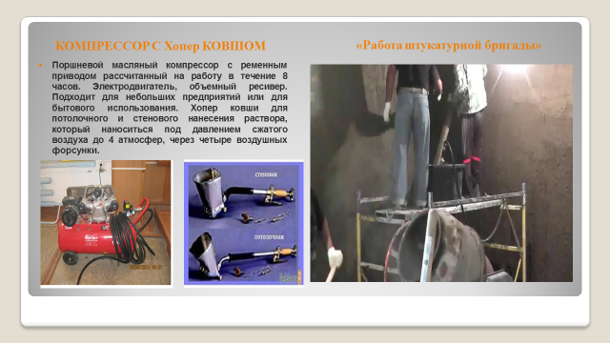

Слайд 10

Слайд 11
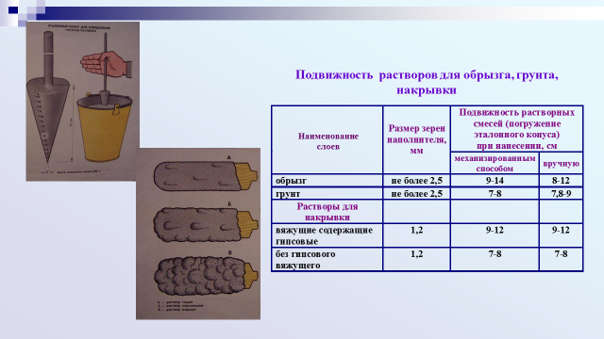

Слайд 12

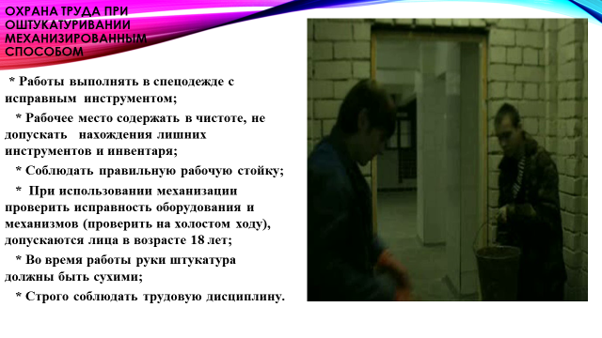

Слайд 14



Слайд 15

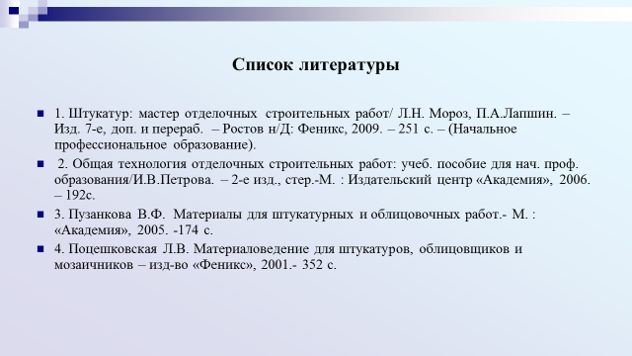

ПРИЛОЖЕНИЕ4
Критерии оценок
Балл | Выполнение технических требований | Выполнение норм времени (выработки) | Усвоение рациональных приемов труда, правильная организация рабочего места, самостоятельность в работе.
5 | Отличное качество выполненной работы в соответствии с установленными техническими требованиями | Выполнение и перевыполнение установленной нормы на работу. | Твердое усвоение и свободное применение рациональных приемов труда при выполнении производственных операций и безошибочное применение их в разнообразных видах штукатурных работ, выполнение качественных показателей работы. Правильная организация труда и рабочего места. Умение самостоятельно выполнять работу.  Соблюдение требований безопасности.
4 | Хорошее качество выполненной работы в соответствии с техническими требованиями | Выполнение установленной нормы на работу. | Достаточное прочное усвоение основных приемов выполнения производственных операций или работ. Правильная организация труда и рабочего места. Умение самостоятельно выполнять работу при незначительной помощи мастера в отдельных случаях при выполнении малярных работ. Соблюдение требований безопасности.
3 | Работа выполнена удовлетворительно в пределах технических требований, но после исправлен6ий или переделок по указанию мастера. | Выполнение установленной нормы на работу. | Нетвердое усвоение некоторых приемов выполнения производственных операций или работ. Отдельные нарушения в организации труда или рабочего места. Недостаточная самостоятельность в работе. Недостаточное владение приемами контроля качества; самоконтроль за выполнением действий с помощью мастера. Выполнение работы в соответствии с требованиями технической и технологической документации с несущественными ошибками, исправляемыми с помощью мастера. Выполнение ученических норм времени. Допускаются незначительные отклонения от установленных норм по соблюдению требований безопасности.
2 | Нарушение основных требований к качеству выполненной работы (брак в работе) | Невыполнение установленной нормы на работу. | Слабое усвоение основных приемов выполнения производственных операций или работ. Нарушение в организации труда и рабочего места. Не умение выполнять самостоятельно работу. Нарушение требований безопасности.
1 | Грубое нарушение технических требований к качеству работы (брак в работе) | Крайне низкое выполнение норм на работу. | Не усвоение приемов и способов выполнения производственных операций или работ. Систематические нарушения в организации труда и рабочего места. Неумение выполнять работу даже при помощи мастера. Нарушение требований безопасности.

ПРИЛОЖЕНИЕ5
Оценочный лист
№ | Ф.И.О | Соблюдение  технологической последовательности | Взаимоконтроль | Соблюдение техники безопасности | Качество  выполненной работы | Итоговая оценка
1
2
3
4
5
6
7
8
9
10
11

ПРИЛОЖЕНИЕ6

Самоанализ урока

I. Тема урока: «Высококачественное оштукатуривание кирпичных стен, с применением механизации, поточным методом»
Форма проведенного урок - практикум.
От результатов полученных знаний и умений зависит формирование навыков по следующей теме: «Декоративная штукатурка»

III. Для решения таких дидактических задач как:
Повторение и закрепление,
Углубление и расширение ранее усвоенных знаний,
Формирование новых умений и навыков.
выбираю тип урока – формирование и совершенствование умений и навыков.
Организация учебной деятельности обучающихся на уроке этого типа предполагает повторение знаний, полученных на уроках спец. технологии, а также ввод их деятельности на меж предметный уровень
Вместе с актуализацией организовала контроль знаний полученных на теории знаний.
В зависимости от поставленных целей урока и специфики (урок производственного обучения) выбрала следующие методические подходы к построению урока.
На этапе вводного инструктажа применила информационные методы и репродуктивные. Сообщаю готовую информацию различными способами, а обучающиеся ее воспринимают, осознают и фиксируют в памяти.
В основной части урока используются практические методы, где идет выработка умений и навыков. Сначала демонстрирую выполнение, затем обучающиеся выполняют в соответствии с технологической картой.
В заключительной части урока я применила репродуктивные методы, когда обучающиеся сами выявляют дефекты и способы устранения их.
Для реализации принципа обучения – доступность и наглядность применены: презентация, видео ролики, раздаточный материал - технологическая карта, карточки-задания, оценочный лист.
Контроль знаний осуществлялся не только в начале урока, но и в заключении основного этапа урока. На заключительном инструктаже работы обучающихся оценивались не только мастером, но и самими обучающимися. Это ведет к совершенствованию умений самоанализа, умению распознать дефекты и искать пути их устранения. На этом этапе урока выявляется такой аспект развития образования, как стремление к объективному и своевременному контролю. Когда обучающиеся сами оценивают свои работы, проводя самооценку и самоконтроль, они совершенствуют свой выбор методов работы.
Домашнее задание было выдано с учетом самостоятельного применения полученных знаний на сегодняшнем уроке по теме: Высококачественное оштукатуривание с применением механизации.
На эффективность проведения урока производственного обучения повлияли методы стимулирования учебно - познавательной деятельности.
Были созданы условия проведения урока:
- Учебно - материальные: обучающиеся были обеспечены всеми необходимыми материалами.
- Морально - психологические: доброжелательным отношением к обучающимся.
- Гигиенические: чистые рабочие места, проветренное помещение.

На мой взгляд мне удалось решить поставленные задачи урока на уровне современных тенденций развития образования. Урок цели достиг.

